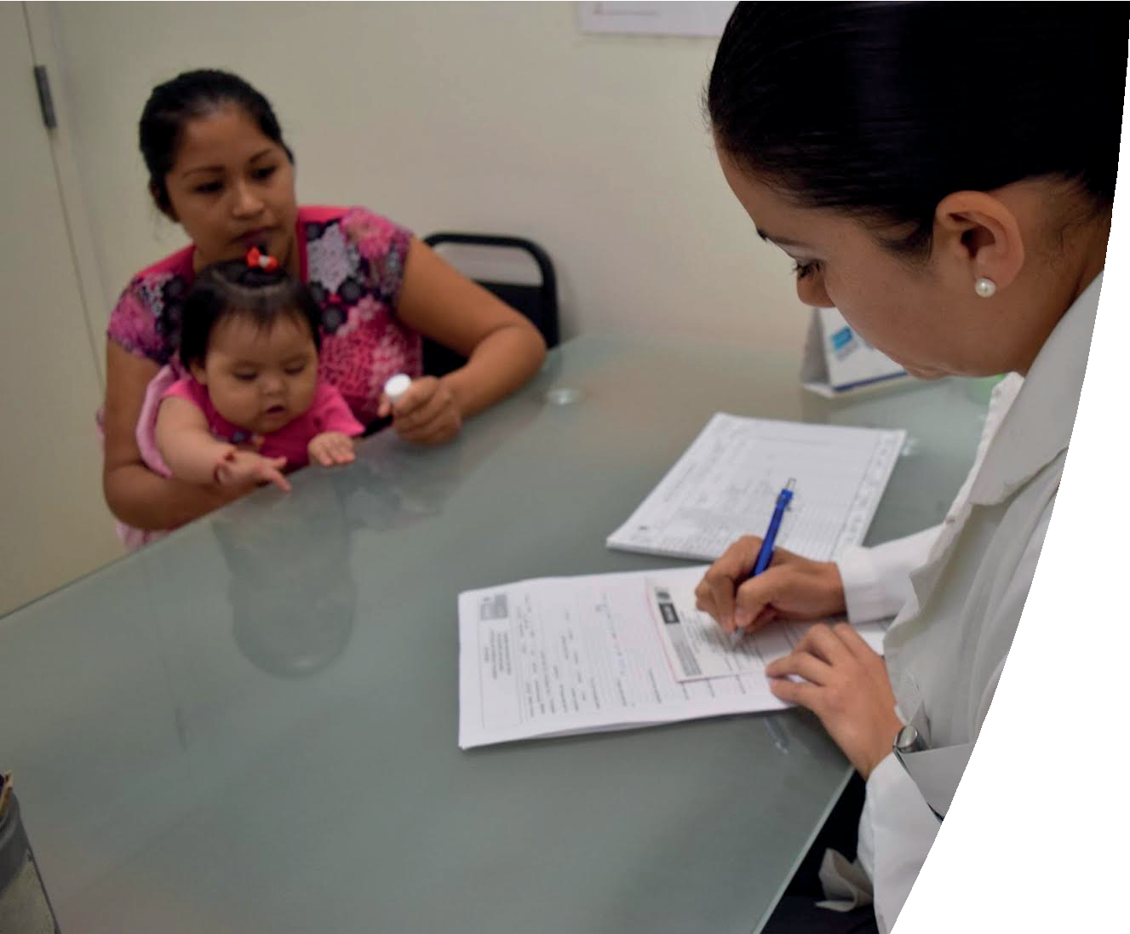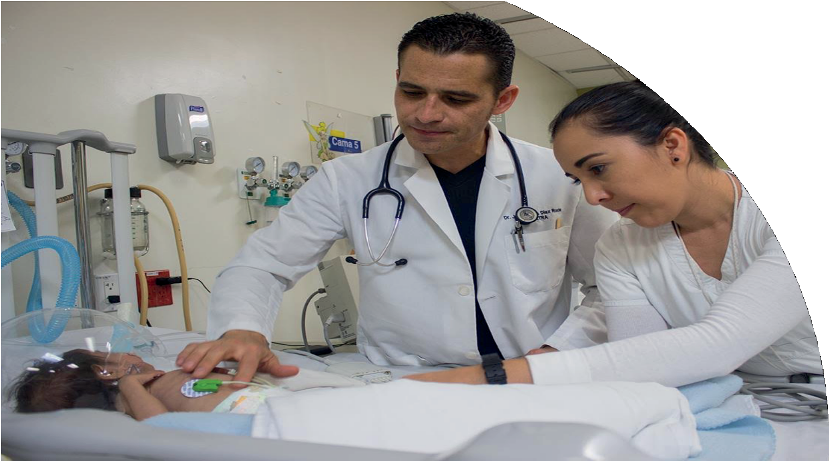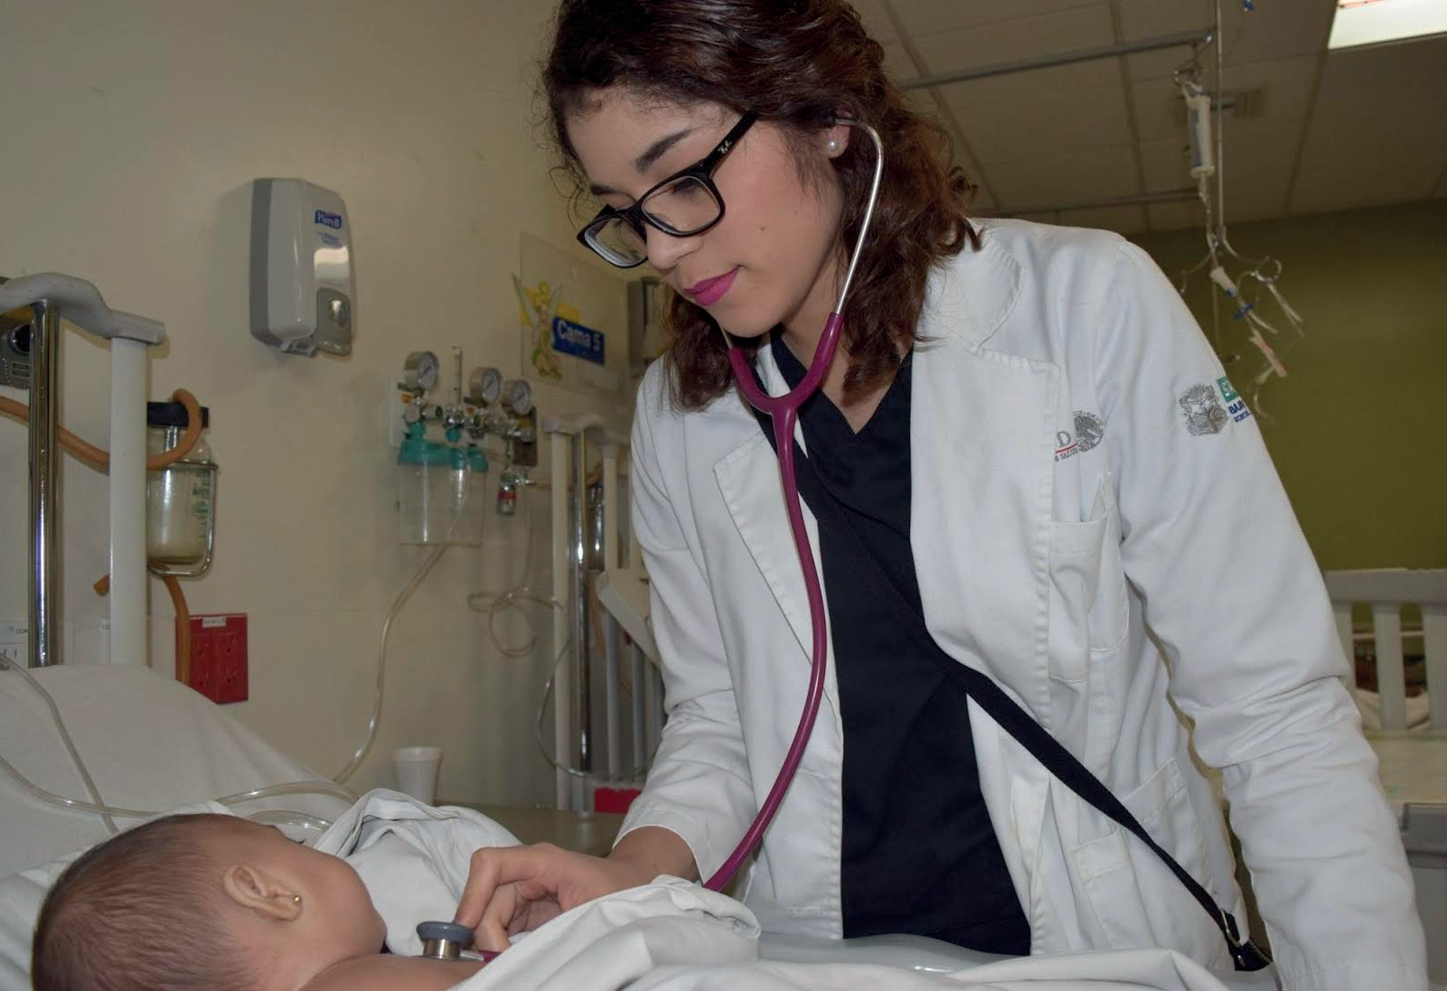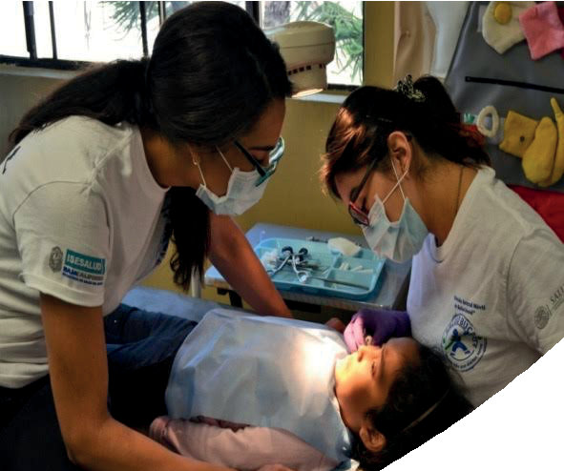
Evaluación Específica de Desempeño del Fondo de Aportaciones para los Servicios de Salud (FASSA)
Segundo trimestre 2017.

LI

Luz Iñiguez

LI

Introducción Metodología
Índice
3
4

Objetivo General de la Evaluación 5
Luz Iñiguez
Objetivos Específicos de la Evaluación 6
- Datos Generales del Fondo 7
  - Nombre completo 8
  - Unidad responsable 8
  - Presupuesto 9
  - Objetivos ₁₀
  - Población ₁₀
  - Alineación 11
- Resultados Logrados ₁₂
  - Cumplimiento de los objetivos 19
  - Análisis de indicadores ₂₁
  - Análisis presupuestario ₂₇
- Análisis de cobertura ₂₂
- Seguimiento a Aspectos Susceptibles de Mejora ₂₅
- Conclusiones y recomendaciones 28
  - FODA ₂₈
  - Conclusiones 31
  - Recomendaciones 32
- Fuentes de información ₃₃
- Formato de difusión de los resultados (CONAC) ₃₅

Introducción

El Fondo de Aportaciones para los Servicios de Salud (FASSA) se encuentra sustentado en el artículo 4 de la Constitución y tiene como propósito destinar recurso para que la población cuente con mejores servicios básicos de salud. El derecho a la salud de las personas significa que estas deben contar con acceso a atención médica de calidad enfocada a la prevención y erradicación de riesgos que puedan poner en peligro su integridad física.
El recurso de dicho fondo debe ser destinado a las entidades federativas para importantes rubros como la construcción, el mantenimiento y la rehabili- tación de infraestructura de servicios de salud, con el fin de brindar a la socie- dad una atención médica de calidad, adecuada cobertura de los servicios de salud, suministro oportuno de medicamentos y capacitación de personal del sector salud, principalmente.

El Instituto de Servicios de Salud Pública del Estado de Baja California (ISE- SALUD) es la Entidad encargada de ejercer el recurso del FASSA, el cual debe cubrir los programas correspondientes al mejoramiento en la presta- ción de servicios de salud. Esto engloba un adecuado inventario tanto del personal como de la infraestructura médica, con el propósito de destinar el presupuesto requerido para cubrir todas las necesidades de este sector e incrementar su cobertura y alcance en la Entidad. El recurso del fondo es utilizado en infraestructura médica y programas para dar una adecuada difu- sión de campañas de prevención de enfermedades, así como brindar infor- mación sobre factores de riesgo, hábitos alimenticios, actividad física y prevención de adicciones. Cabe destacar que la población objetivo a benefi- ciar es aquella que no está inscrita a ningún régimen de seguridad social.

El objetivo de la presente evaluación es conocer los resultados del FASSA en el segundo trimestre del ejercicio fiscal 2017, su cobertura en la Entidad, eva- luar la eficiencia en el uso del fondo e identificar las mejoras a llevar a cabo para destinar dicho recurso a más y mejores servicios de salud en el Estado.

EVALUACIÓN ESPECÍFICA DEL DESEMPEÑO DEL FONDO DE APORTACIONES PARA LOS SERVICIOS DE SALUD (FASSA) SEGUNDO TRIMESTRE DEL EJERCICIO 2017.

Metodología

La presente evaluación específica de desempeño se llevará a cabo por medio de un análisis de gabinete. Se entenderá por análisis de gabinete al conjunto de actividades que involucra el acopio, organización, sistematización y valo- ración de información. Este análisis se realizará con información proporciona- da por los responsables de ejecutar el recurso del Fondo de Aportaciones para los Servicios de Salud (FASSA), como el Programa Operativo Anual, Matriz de Indicadores para Resultados del ejercicio fiscal a ser evaluado, además de la evaluación anterior del fondo, así como información recabada en medios electrónicos.

EVALUACIÓN ESPECÍFICA DEL DESEMPEÑO DEL FONDO DE APORTACIONES PARA LOS SERVICIOS DE SALUD (FASSA) SEGUNDO TRIMESTRE DEL EJERCICIO 2017.

Objetivo General

Verificar la información y generar observaciones con respecto al uso eficaz y eficiente del Fondo de Aportaciones para los Servicios de Salud ejecutado en el segundo trimestre del ejercicio fiscal 2017 en Baja California, con base en la información institucional, programática y presupuestal otorgada por las unidades responsables del recurso federalizado en la entidad, para contribuir a la toma de decisiones.

EVALUACIÓN ESPECÍFICA DEL DESEMPEÑO DEL FONDO DE APORTACIONES PARA LOS SERVICIOS DE SALUD (FASSA) SEGUNDO TRIMESTRE DEL EJERCICIO 2017.

Objetivos Específicos
Realizar una evaluación de los resultados del FASSA ejecutados en el 2do trimestre del ejercicio fiscal 2017.
1

Presentar los principales hallazgos de la operación de cada uno de los ámbitos del fondo en términos de eficacia y eficiencia.
2

Presentar la evolución en el tiempo de la cobertura de los programas.
3

Presentar el avance y evolución de los indicadores de resultados que se encuentran establecidos en su MIR, con base en la Metodología del Marco Lógico.
4

Dar seguimiento a los aspectos susceptibles de mejora identificados en eva- luaciones anteriores.
5

Realizar recomendaciones sobre la Evaluación Específica llevada a cabo, con base en el análisis FODA (Fortalezas, Oportunidades, Debilidades y Amena- zas).
6

Emitir recomendaciones con base en los resultados obtenidos.
7

EVALUACIÓN ESPECÍFICA DEL DESEMPEÑO DEL FONDO DE APORTACIONES PARA LOS SERVICIOS DE SALUD (FASSA) SEGUNDO TRIMESTRE DEL EJERCICIO 2017.

Datos Generales
del Fondo

El 29 de diciembre de 1997 se publicó en el Diario Oficial de la Federación el Decreto por el que se adiciona y reforma la Ley de Coordinación Fiscal con vigencia a partir del 1 de enero de 1998, y fue creado, entre otros, el Fondo de Aportaciones para los Servicios de Salud (FASSA), cuyo sustento está en el artículo 4 Constitucional, que prevé que la Ley establecerá la concurrencia de la Federación y de las entidades federativas en materia de salubridad general, así como en las estrategias y líneas de acción que tuvieron el Plan Nacional de Desarrollo y el Programa de Reforma del Sector Salud 1995-2000, donde se planteó la necesidad de descentralizar responsabilidades y recursos para acercar los servicios básicos a la población.

El FASSA tiene como principal objetivo aportar recurso a las entidades fede- rativas para la prestación de servicios de salud a la población que no cuenta con empleo formal o no está incorporada a algún régimen de seguridad social que incluya el acceso a servicios de salud. Este objetivo se lleva a cabo mediante:

La implementación de mecanismos que apoyan las actividades de protección contra riesgos sanitarios.
A

La promoción de la salud y la prevención de enfermedades. La mejora en la calidad de la atención y la seguridad en salud. El abasto y entrega oportuna y adecuada de medicamentos.
b
c
d

Con el recurso que cada entidad federativa recibe a través del FASSA, se busca favorecer la consolidación de los sistemas estatales de salud y con ello coadyuvar al fortalecimiento del Sistema Nacional de Salud. Además, este fondo busca una mayor equidad en el gasto público otorgado a entidades.

EVALUACIÓN ESPECÍFICA DEL DESEMPEÑO DEL FONDO DE APORTACIONES PARA LOS SERVICIOS DE SALUD (FASSA) SEGUNDO TRIMESTRE DEL EJERCICIO 2017.

Además, de acuerdo con la última reforma de la Ley General de Salud publi- cada en el Diario Oficial de la Federación el 5 de enero de 2009, también corresponde a las entidades federativas y a la Federación la prevención del consumo de narcóticos, la atención a las adicciones y la persecución de los delitos contra la salud, en los términos del artículo 474 de la LGS.

Nombre completo del Fondo a evaluar

Fondo de Aportaciones para los Servicios de Salud
(FASSA)

Dependencia, Entidad y Unidad Responsable del fondo
La Entidad de la Administración Pública Estatal encargada de ejercer de forma eficaz y eficiente el recurso del FASSA es el Instituto de Servicios de Salud Pública del Estado de Baja California (ISESALUD), organismo que se dedica a la administración y protección de la salud de los ciudadanos a través del monitoreo y contención de riesgos sanitarios, la prevención de enferme- dades y la atención médica, cuyo objetivo es mejorar la expectativa de vida de la población, construyendo una comunidad saludable.

EVALUACIÓN ESPECÍFICA DEL DESEMPEÑO DEL FONDO DE APORTACIONES PARA LOS SERVICIOS DE SALUD (FASSA) SEGUNDO TRIMESTRE DEL EJERCICIO 2017.

Presupuesto Autorizado, Modificado y Ejercido del 2do trimestre del ejercicio
fiscal 2017

El monto de los recursos que integran este fondo se determina anualmente en el Presupuesto de Egresos de la Federación a partir de los elementos siguientes establecidos en el artículo 30 de la LCF:

Inventario de infraestructura médica y las plantillas de personal, utilizados para los cálculos de los recursos presupuestarios transferidos a las entida- des federativas, con motivo de la suscripción de los Acuerdos de Coordina- ción para la Descentralización Integral de los Servicios de Salud respectivos, incluyendo las erogaciones que correspondan por concepto de impuestos federales y aportaciones de seguridad social.
1

Recursos presupuestarios con cargo a las Previsiones para Servicios Perso- nales transferidos durante el ejercicio fiscal inmediato anterior, para cubrir el gasto en servicios personales, incluidas las ampliaciones autorizadas por incrementos salariales, prestaciones y medidas económicas.
2

Recursos presupuestarios transferidos por la Federación durante el ejercicio fiscal inmediato anterior para cubrir gastos de operación e inversión.
3

Otros recursos que en el Presupuesto de Egresos de la Federación se desti- nen para promover la equidad en los servicios de salud.
4

Para el Estado de Baja California se establece una asignación de recurso aprobado de $2,039,507,174.97 (dos mil treinta y nueve millones quinientos siete mil ciento setenta y cuatro pesos con noventa y siete centavos). En la siguiente tabla se muestran los momentos del gasto para el FASSA al 2do trimestre del ejercicio 2017.

TABLA 1. PRESUPUESTO CON MOMENTOS CONTABLES.

Aprobado | Modificado | Comprometido | Devengado | Ejercido
$2,039,507,174.97 | $2,039,507,174.97 | $979,496,229.22 | $952,571,705.37 | $952,571,700.45

Fuente: Elaboración propia con datos del Informe sobre la Situación Económica, las Finanzas Públicas y la Deuda Pública, nivel financiero al 2do trimestre de 2017.

EVALUACIÓN ESPECÍFICA DEL DESEMPEÑO DEL FONDO DE APORTACIONES PARA LOS SERVICIOS DE SALUD (FASSA) SEGUNDO TRIMESTRE DEL EJERCICIO 2017.

Objetivos y/o rubros a atender, obras o
productos que genera
El principal objetivo del FASSA es contribuir a disminuir las diferencias que existen en los servicios de salud que se prestan a la población abierta, es decir, aquella que no se encuentra incorporada a ningún régimen de seguri- dad social del país, mediante la implementación de mecanismos que apoyen las actividades protección contra riesgos sanitarios, la promoción de la salud y prevención de enfermedades, la mejora en la calidad de la atención y la seguridad en salud, así como el abasto y la entrega oportunos y adecuados de medicamento.

Para el cumplimiento de dicho objetivo se realiza la asignación de recurso a las entidades federativas, donde el artículo 29 de la Ley de Coordinación Fiscal (LCF) rige la aplicación del mismo.

Con el recurso que la entidad recibe a través del FASSA, se busca favorecer la consolidación del Sistema Estatal de Salud y con ello coadyuvar al fortale- cimiento del Sistema Nacional de Salud. Además, este fondo busca una mayor equidad en el gasto público otorgado a entidades.

Población objetivo y atendida
Se entenderá por población objetivo a la ciudadanía que no cuenta con dere- chohabiencia a los servicios de salud pública en el Estado. La población obje- tivo para el FASSA es de 1.4% sin derechohabiencia, representada por 43,016 habitantes.

EVALUACIÓN ESPECÍFICA DEL DESEMPEÑO DEL FONDO DE APORTACIONES PARA LOS SERVICIOS DE SALUD (FASSA) SEGUNDO TRIMESTRE DEL EJERCICIO 2017.

LI
Luz Iñiguez

Alineación con el Plan Nacional de
Desarrollo (PND) y Plan Estatal de
Desarrollo (PED)
En la siguiente tabla se muestra la alineación del fondo con los instrumentos de planeación a nivel Federal y Estatal.

TABLA 2. ALINEACIÓN CON LOS INSTRUMENTOS DE PLANEACIÓN.
Plan Nacional de Desarrollo (PND) 2013- 2018
Plan Estatal de Desarrollo (PED) 2014- 2019
Estrategia 2.3.1 Avanzar en la
construcción de un Sistema Nacional de Salud Universal.
2.1 Acceso efectivo a servicios
de salud de calidad.
Objetivo 2.3
Asegurar el acceso a los servicios de salud
Estrategia 2.3.2 Hacer de las acciones
de protección, promoción y preven- ción un eje prioritario para el mejora- miento de la salud.
2.2 Sistema Estatal de Salud.
Estrategia 2.3.3 Mejorar la atención de
la salud a la población en situación de vulnerabilidad.
2.3 Promoción de la salud, prevención y control de
enfermedades.
2.7 Reducción de riesgos que afectan a la salud de la población.
fuente: Elaboración propia.
Además de los planes mencionados anteriormente, el FASSA está alineado con los programas sectoriales de salud a nivel Federal y Estatal.
TABLA 3. ALINEACIÓN CON LOS PROGRAMAS DE SALUD.

Programa Sectorial de Salud 2013-2018 Programa Sectorial de Salud B.C. 2015-2019

Objetivo 1. Consolidar las acciones de protección, promoción de la salud y prevención de enfermedades.

Objetivo 2. Asegurar el acceso efectivo a servicios de salud de calidad.
Objetivo 3. Reducir los riesgos que afec- tan la salud de la población en cualquier actividad de su vida.
Objetivo 5. Asegurar la generación y el uso efectivo de los recursos en salud.
Objetivo 6. Avanzar en la construcción del Sistema Nacional de Salud Universal bajo la rectoría de la Secretaría de Salud.
Promoción de la salud, prevención y control de enfermedades.

Acceso efectivo a los servicios de salud.

Reducción de riesgos que afectan la salud de la población.

Uso efectivo de los recursos en salud.

Sistema Estatal de Salud.

fuente: Elaboración propia.
EVALUACIÓN ESPECÍFICA DEL DESEMPEÑO DEL FONDO DE APORTACIONES PARA LOS SERVICIOS DE SALUD (FASSA) SEGUNDO TRIMESTRE DEL EJERCICIO 2017.

Resultados Logrados

Análisis del cumplimiento de los objetivos establecidos
para el 2do trimestre de 2017
El artículo 29 de la LCF prevé que el recurso económico de este fondo debe destinarse a los estados y el Distrito Federal para el ejercicio de las atribucio- nes que les corresponden conforme a lo establecido en los artículos 3, 13 y 18 de la Ley General de Salud (LGS). Por lo anterior se enlistan los siguientes:

Organizar, operar, supervisar y evaluar la prestación de los servicios de salubridad gene- ral a que se refieren las fracciones II, IV, V, VI, VII, VIII, IX, X, XI, XII, XIII, XIV, XV, XVI, XVII, XVIII, XIX, XX, XXI, XXII, XXVIII Bis y XXX del
artículo 3 de la Ley, de conformidad con las disposiciones aplicables. Informe del Resultado de la Fiscalización Superior de la Cuenta Públi- ca 2009.

Coadyuvar a la consolidación y funciona- miento del Sistema Nacional de Salud, y planear, organizar y desarrollar sistemas estatales de salud, procurando su partici- pación programática en el primero.

La totalidad del recurso se ha destinado solo a gasto corriente. Por lo anterior no es posible realizar un análisis para medir el desempeño del fondo.

Elaborar información estadística local y proporcionarla a las autoridades federa- les competentes.

Formular y desarrollar programas locales de salud, en el marco de los sistemas estatales de salud y de acuerdo con los principios y objetivos del Plan Nacional de Desarrollo. Llevar a cabo los programas y acciones que en materia de salubridad local les competan.

EVALUACIÓN ESPECÍFICA DEL DESEMPEÑO DEL FONDO DE APORTACIONES PARA LOS SERVICIOS DE SALUD (FASSA) SEGUNDO TRIMESTRE DEL EJERCICIO 2017.

Análisis de los indicadores con que cuenta el programa/fondo, los avances presentados en el ejercicio evaluado, así como la MIR

La Gestión para Resultados (GpR) da énfasis en la obtención de rendimien- tos por medio de los recursos públicos. Aunque es importante conocer cómo se llevan a cabo las acciones, es de mayor relevancia lograr medir dichas acciones.

El fondo cuenta con Matriz de Indicadores para Resultados (MIR), la cual es una herramienta que ayuda a medir el desempeño que se tuvo en las activi- dades de los programas, instituciones y en el tema que nos compete de los fondos.

A nivel Federal, el FASSA cuenta con una MIR que permite medir el desem- peño de las acciones. Dicha matriz cuenta con siete indicadores, tres de ellos son de gestión y cuatro estratégicos; de los anteriores, cinco cuentan con periodicidad anual y dos son semestrales.

EVALUACIÓN ESPECÍFICA DEL DESEMPEÑO DEL FONDO DE APORTACIONES PARA LOS SERVICIOS DE SALUD (FASSA) SEGUNDO TRIMESTRE DEL EJERCICIO 2017.

TABLA 4. MATRIZ DE INDICADORES PARA RESULTADOS DEL FASSA A NIVEL FEDERAL PARA EL EJERCICIO 2017.

Indicadores
Objetivos | Denominación | Método de cálculo | Unidad  de medida | Tipo-Dimensión  -Frecuencia
Contribuir a asegurar el acceso efectivo a servicios de salud con calidad. Asegu- rar el acceso efectivo a servicios de salud con calidad median- te la disminución de la Razón de Mortali- dad Materna, a través de la atención de la incidencia de las causas directas e indirectas de la Mor- talidad Materna. | Tasa de mortalidad por cáncer de mama | Se construye dividiendo el total de mujeres de 25 años y más, fallecidas a causa de cáncer de mama en un año determi- nado entre la población estimada a mitad de año en el mismo grupo de edad para el mismo perio- do, multiplicado por 100,000 | Tasa | Estratégico- Eficacia-Anual
 | Razón de Mortalidad Materna  de mujeres sin seguridad social | [Número de muertes maternas de mujeres sin seguridad social / Número de nacidos vivos de madres sin seguridad social]*100,000 por entidad de residencia en un año determinado | Número de muertes maternas de mujeres sin seguridad social por cada 100,000  nacidos vivos de madres sin seguridad social | Estratégico- Eficacia Anual
La población sin seguri- | Porcentaje de | (Número de nacidos vivos de madres sin seguridad social atendidas por personal médico  / Número total de nacidos vivos de madres sin seguridad social) *100
dad social cuenta con  acceso a atención médica de profesionales | nacidos vivos de  madres sin seguri- dad social atendi- |  | Porcentaje | Estratégico- Eficacia- Anual
de la salud en los Servi- | das por personal
cios Estatales de Salud. | médico.
A) Servicios de salud proporcionados por personal médico. | Médicos generales y especialistas por cada mil habitantes (población no dere- | Número total de médicos generales y especialistas en contacto con el paciente entre población total por 1,000 para un año y área geográfica | Tasa por 1,000  habitantes | Estratégico- Eficacia-Anual
 | chohabiente) | determinada.

EVALUACIÓN ESPECÍFICA DEL DESEMPEÑO DEL FONDO DE APORTACIONES PARA LOS SERVICIOS DE SALUD (FASSA) SEGUNDO TRIMESTRE DEL EJERCICIO 2017.

Objetivos | Denominación | Método de cálculo | Unidad  de medida | Tipo-Dimensión  -Frecuencia
B) Estructura progra- mática del Fondo de Aportaciones para los Servicios de Salud adecuada. | Porcentaje de estructuras programáticas homologadas, con acciones de salud mater- na, sexual y reproductiva | (Estructuras programáti- cas homologadas, con acciones de salud mater- na, sexual y reproductiva programadas / Total de estructuras programáticas homologadas, con accio- nes de salud materna, sexual y reproducti- va)*100 | Porcentaje | Gestión-Efi- ciencia-Anual
A 1) Asignación de presupuesto a las entidades federati- vas mediante el Fondo de Aportacio- nes para los Servi- cios de Salud. | Porcentaje del gasto total del FASSA destina- do a los bienes y servicios de Pro- tección Social en Salud | (Gasto ejercido destinado a los bienes y servicios de Protección Social en Salud / Gasto total del FASSA)*100 | Porcentaje | Gestión-Efica- cia-Semestral
B 2) Asignación de presupuesto a las entidades federativas mediante el Fondo de Aportaciones para los Servicios de Salud a la comunidad. | Porcentaje del gasto total del FASSA destina- do a la Presta- ción de Servicios de Salud a la Comunidad | (Gasto ejercido en la subfun- ción de Prestación de Servicios de Salud a la Comunidad / Gasto total del FASSA)*100 | Porcentaje | Gestión-Efica- cia-Semestral

Fuente: Portal de transparencia presupuestaria del Gobierno Federal para el ejercicio fiscal 2017 (http://nptp.ha- cienda.gob.mx/programas/jsp/programas/fichaPrograma.jsp?id=33I002)

EVALUACIÓN ESPECÍFICA DEL DESEMPEÑO DEL FONDO DE APORTACIONES PARA LOS SERVICIOS DE SALUD (FASSA) SEGUNDO TRIMESTRE DEL EJERCICIO 2017.

En Baja California, el fondo también cuenta con MIR, misma que se presenta a continuación. En esta existen seis indicadores, cuatro de los cuales tienen periodicidad anual y dos tienen una frecuencia de medición semestral; en el tipo de indicador tenemos que tres son estratégicos y tres son de gestión.

TABLA 5. MATRIZ DE INDICADORES PARA RESULTADOS DEL FASSA A NIVEL FEDERAL PARA EL EJERCICIO 2017.

Nombre del  indicador | Método de  cálculo | Nivel de indicador | Frecuencia de medición | Unidad de medida | Tipo
[Número de m u e r t e s maternas de  mujeres sin Razón de Morta- seguridad social/- lidad Materna de Número de  nacidos vivos de  mujeres sin madres sin  seguridad social. s e g u r i d a d  social]*100,000 por entidad de residencia en un año determinado. |  | Fin | Anual | Otra | Estratégico
 | (Número de
Porcentaje de | nacidos vivos de
nacidos vivos de madres sin seguridad social | madres sin  seguridad social atendidas por personal | Propósito | Anual | Porcentaje | Estratégico
atendidas por | médico / Número
personal médico. | total de nacidos  vivos de madres
 | sin seguridad
 | social) *100
(Estru ctu ra s programáticas  Porcentaje de homologadas, con  e structu ra s acciones de salud  programáticas materna, sexual y  reproductiva  homologadas, programadas /  con acciones Total de estructu-  de salud mater- ^{ras}  programáticas  na, sexual y homologadas,  reproductiva con acciones de salud materna, sexual y reproduc-  tiva)*100 |  | Componente | Anual | Porcentaje | Gestión

EVALUACIÓN ESPECÍFICA DEL DESEMPEÑO DEL FONDO DE APORTACIONES PARA LOS SERVICIOS DE SALUD (FASSA) SEGUNDO TRIMESTRE DEL EJERCICIO 2017.

Número total de  Médicos genera- médicos  generales y  les y especialistas en  especialistas por contacto con el  cada mil paciente entre  h a b i t a n t e s población total  por 1,000 para un  (población no año y área  derechohabien- geográfica  te) determinada. | Componente | Anual | Otra | Estratégico
Porcentaje del (Gasto ejercido  gasto total del en la  FASSA destina- subfunción de do a la Prestación de Prestación de Servicios de  Salud a la  Servicios de Comunidad /  Salud a la Comu- Gasto total del  nidad. FASSA)*100 | Actividad | Semestral | Porcentaje | Gestión
Porcentaje del (Gasto ejercido gasto total del destinado a los FASSA destina- bienes y servicios  de  do a los bienes y Protección Social  servicios de en Salud /  P r o t e c c i ó n Gasto total del  FASSA)*100  Social en Salud | Actividad | Semestral | Porcentaje | Gestión

fUENTE: ELABORACIÓN PROPIA CON DATOS DEL INFORME SOBRE LA SITUACIÓN ECONÓMICA, LAS FINANZAS PÚBLICAS Y LA DEUDA PÚBLICA, NIVEL INDICADORES AL SEGUNDO TRIMESTRE DE 2017.

De los seis indicadores del fondo, dos se encuentran programados durante el periodo evaluado y presentan avance al 100.0%; dichos indicadores son a nivel actividad y ambos son de gestión.

EVALUACIÓN ESPECÍFICA DEL DESEMPEÑO DEL FONDO DE APORTACIONES PARA LOS SERVICIOS DE SALUD (FASSA) SEGUNDO TRIMESTRE DEL EJERCICIO 2017.

LI
Luz Iñiguez

TABLA 6. PORCENTAJE DE AVANCE DE LOS INDICADORES DEL FASSA AL 2DO TRIMESTRE DE 2017.

Nombre del Método de  indicador cálculo | Meta programada | Realizado en el periodo | Avance (%)
Número de muertes  Razón de Morta- maternas de mujeres sin  seguridad social / Número  lidad Materna de de nacidos vivos de  mujeres sin madres sin seguridad  social]*100,000 por  seguridad social entidad de residencia en  un año determinado | 76.9 |  | N/A
(Número de nacidos Porcentaje de vivos de madres sin nacidos vivos de seguridad social madres sin segu- atendidas por  personal médico /  ridad social Número total de  atendidas por nacidos vivos de  personal médico madres sin seguridad  social) *100 | 0.84 |  | N/A
Porcentaje de (Estructuras programá-  ticas  e structu ra s homologadas, con  programáticas acciones de salud  homologadas, materna, sexual y  reproductiva  con acciones de programadas / Total de  salud materna, estructuras programáti-  sexual y repro- cas homologadas, con  acciones de salud  ductiva materna, sexual y  reproductiva) * 100 | 99.6 |  | N/A
Número total de médicos Médicos generales y generales y especialistas en especialistas por cada contacto con el paciente mil habitantes entre población total por  (población no derecho- 1,000 para un año y área  habiente) geográfica determinada. | 18 |  | N/A
(Gasto ejercido en la Porcentaje del gasto total subfunción de Prestación de del FASSA destinado a la Servicios de Salud a la Prestación de Servicios de Comunidad / Gasto total del Salud a la Comunidad FASSA)*100 | 18.68 | 18.68 | 100
Porcentaje del gasto total (Gasto ejercido destinado a del FASSA destinado a los los bienes y servicios de bienes y servicios de Protección Social en Salud / Protección Social en Salud Gasto total del FASSA)*100 | 70.23 | 70.23 | 100
FUENTE: ELABORACIÓN PROPIA CON DATOS DEL INFORME SOBRE LA SITUACIÓN ECONÓMICA, LAS FINANZAS PÚBLICAS Y LA DEUDA PÚBLICA, NIVEL INDICADORES AL SEGUNDO TRIMESTRE DE 2017.

EVALUACIÓN ESPECÍFICA DEL DESEMPEÑO DEL FONDO DE APORTACIONES PARA LOS SERVICIOS DE SALUD (FASSA) SEGUNDO TRIMESTRE DEL EJERCICIO 2017.

Luz Iñiguez

LI

El desempeño general del fondo respecto al porcentaje de avance al 2do trimestre del ejercicio 2017 en el ámbito de indicadores es de 100.0%, mismo que perfila como EXCELENTE.
Análisis del presupuesto Original, Modificado y Ejercido del Fondo de Aportaciones para los Servicios de Salud

El ejercicio del fondo se rige bajo el artículo 29 de la LCF. Dicho artículo esta- blece que el recurso debe destinarse a lo siguiente:

Organizar, operar, supervisar y evaluar la prestación de los servicios de salu- bridad general a que se refieren las fracciones II, IV, V, VI, VII, VIII, IX, X, XI, XII, XIII, XIV, XV, XVI, XVII, XVIII, XIX, XX, XXI, XXII, XXVIII Bis y XXX del
1
artículo 3 de la Ley, de conformidad con las disposiciones aplicables. Informe del Resultado de la Fiscalización Superior de la Cuenta Pública 2009.

Coadyuvar a la consolidación y funcionamiento del Sistema Nacional de Salud, y planear, organizar y desarrollar sistemas estatales de salud, procu- rando su participación programática en el primero.
2

Formular y desarrollar programas locales de salud, en el marco de los siste- mas estatales de salud y de acuerdo con los principios y objetivos del Plan Nacional de Desarrollo. Llevar a cabo los programas y acciones que en mate- ria de salubridad local les competan.
3

Elaborar información estadística local y proporcionarla a las autoridades fede- rales competentes.
4

De conformidad con el acuerdo por el que se da a conocer a los gobiernos de las entidades federativas la distribución y calendarización para la ministración durante el ejercicio fiscal 2017 del recurso correspondiente al Fondo de Apor- taciones para los Servicios de Salud de los Estados y del Distrito Federal, para el Estado de Baja California se aprobó la cantidad de $2,039,507,174.97 (dos mil treinta y nueve millones quinientos siete mil ciento setenta y cuatro pesos con noventa y siete centavos); al momento de la modificación este permaneció con la misma cantidad; el fondo cuenta con un recurso comprometido de
$979,496,229.22 (novecientos setenta y nueve millones cuatrocientos noven- ta y seis mil doscientos veintinueve pesos con veintidós centavos).

EVALUACIÓN ESPECÍFICA DEL DESEMPEÑO DEL FONDO DE APORTACIONES PARA LOS SERVICIOS DE SALUD (FASSA) SEGUNDO TRIMESTRE DEL EJERCICIO 2017.

El presupuesto devengado es de $952,571,705.37 (novecientos cincuenta y dos millones quinientos setenta y un mil setecientos cinco pesos con treinta y siete centavos), de donde solo existe una diferencia de $4.92 (cuatro pesos con noventa y dos centavos) con respecto al presupuesto ejercido durante el periodo evaluado.

TABLA 7. MOMENTOS DEL GASTO PARA EL FASSA AL 2DO TRIMESTRE DE 2017.

Aprobado | Modificado | Comprometido | Devengado | Ejercido
$2,039,507,174.97 | $2,039,507,174.97 | $979,496,229.22 | $952,571,705.37 | $952,571,700.45

Fuente: Elaboración propia con datos del Informe sobre la Situación Económica, las Finanzas Públicas y la Deuda Pública, nivel financiero al 2do trimestre de 2017.

En la siguiente tabla se muestra el ejercicio del recurso en los momentos con- tables, donde la partida 1000 de servicios es la que cuenta con el 82.0% del presupuesto aprobado; cabe mencionar que al momento de la modificación este quedó con la misma cantidad y a la fecha se han ejercido
$852,629,739.70 (ochocientos cincuenta y dos millones seiscientos veinti- nueve mil setecientos treinta y nueve pesos con setenta centavos); la partida 5000 de bienes muebles, inmuebles e intangibles cuenta con un presupuesto aprobado de $250,000.00 (doscientos cincuenta mil pesos), pero al momento de la modificación este aumentó a $1,180,427.56 (un millón ciento ochenta mil cuatrocientos veintisiete pesos con cincuenta y seis centavos); inversión pública, que es la partida 6000, no contaba con presupuesto aprobado y al momento de modificación a este se le otorgaron $214,857.12 (doscientos catorce mil ochocientos cincuenta y siete pesos con doce centavos).

TABLA 8. MOMENTOS DEL GASTO PARA EL FASSA AL 2DO TRIMESTRE DE 2017.

Partida | Aprobado | Modificado | Comprometido | Devengado | Ejercido
1000 | $1,680,440,663.99 | $1,680,440,663.99 | $860,242,167.73 | $852,629,739.70 | $852,629,739.70
2000 | $135,247,826.61 | $141,601,700.77 | $55,635,023.54 | $44,816,218.34 | $44,816,215.42
3000 | $223,568,684.37 | $216,069,525.53 | $63,193,710.68 | $54,722,657.26 | $54,722,655.26
5000 | $250,000.00 | $1,180,427.56 | $285,657.11 | $263,419.91 | $263,419.91
6000 | $- | $214,857.12 | $139,670.16 | $139,670.16 | $139,670.16
Total | $2,039,507,174.97 | $2,039,507,174.97 | $979,496,229.22 | $952,571,705.37 | $952,571,700.45

Fuente: Elaboración propia con datos del Informe sobre la Situación Económica, las Finanzas Públicas y la Deuda Pública, nivel financiero al 2do trimestre de 2017.

EVALUACIÓN ESPECÍFICA DEL DESEMPEÑO DEL FONDO DE APORTACIONES PARA LOS SERVICIOS DE SALUD (FASSA) SEGUNDO TRIMESTRE DEL EJERCICIO 2017.

Por lo anterior se considera que el 99.9% del presupuesto del fondo se ha destinado a gasto corriente, y el menor porcentaje que se representa en monto por $403,090.07 (cuatrocientos tres mil noventa pesos con siete cen- tavos) se llevó a cabo en gasto de inversión.

TABLA 9. MOMENTOS CONTABLES POR TIPO DE GASTO DEL FASSA.

Tipo de  gasto | Aprobado | Modificado | Comprometido | Devengado | Ejercido
Gasto corriente | $2,039,257,174.97 | $2,038,111,890.29 | $979,070,901.95 | $952,168,615.30 | $952,168,610.38
Gasto de inversión | $250,000.00 | $1,395,284.68 | $425,327.27 | $403,090.07 | $403,090.07

Fuente: Elaboración propia con datos del Informe sobre la Situación Económica, las Finanzas Públicas y la Deuda Pública, nivel financiero al 2do trimestre de 2017.

La eficiencia presupuestaria con la que cuenta el fondo al segundo trimestre es de 46.7%, mismo que perfila con un desempeño REGULAR. Lo anterior se encuentra derivado de los tiempos de programación y se espera que para el 3er y 4to trimestre del año fiscal se vea reflejado el porcentaje de avance en el ejercicio del recurso.

EVALUACIÓN ESPECÍFICA DEL DESEMPEÑO DEL FONDO DE APORTACIONES PARA LOS SERVICIOS DE SALUD (FASSA) SEGUNDO TRIMESTRE DEL EJERCICIO 2017.

Análisis de cobertura
Mediante el recurso del FASSA se atiende a las personas que no cuentan con un empleo formal y por ende no tienen acceso a los servicios de seguridad social. El fondo busca preservar la capacidad operativa de las entidades fede- rativas y una mayor equidad del gasto público al distribuir el recurso remanen- te mediante una fórmula de asignación, la cual busca otorgar más recurso a aquellas entidades con mayores necesidades y rezagos.

Debido a que el objetivo del fondo es de cobertura estatal es que sus acciones se encuentran en el mismo ámbito, por tal motivo se aborda la población en el Estado y con ello sabemos que Baja California cuenta con 3,584,605 habitan- tes, de los cuales el 50.1% son hombres y el 49.9% son mujeres.

GRÁFICO 1. HABITANTES POR MUNICIPIO EN BAJA CALIFORNIA.

Fuente: Elaboración propia con datos de CONAPO.
Tijuana Mexicali
Ensenada
3 3
15
50
29
Playas de Rosarito Tecate

EVALUACIÓN ESPECÍFICA DEL DESEMPEÑO DEL FONDO DE APORTACIONES PARA LOS SERVICIOS DE SALUD (FASSA) SEGUNDO TRIMESTRE DEL EJERCICIO 2017.

En el Estado el IMSS es la institución con mayor número de habitantes afilia- dos contando con 1,952,176 (un millón novecientos cincuenta y dos mil ciento setenta y seis); en segundo lugar se encuentra el Seguro Popular, que cuenta con el 34.0% de los habitantes afiliados. Los habitantes sin derecho- habiencia representan el 1.0% de la población, mismo que perfila como la población objetivo del fondo.

GRÁFICO 2. POBLACIÓN CON SERVICIOS DE SALUD EN BAJA CALIFORNIA.
1
54
4
6
Institución | Población
IMSS | 1,952,176
ISSSTE | 198,945
ISSSTECALI | 146,252
Seguro Popular | 1,244,216
Sin derechohabiencia | 43,016
Total | 3,584,605

IMSS ISSSTE ISSSTECALI
Seguro Popular Sin derechohabiencia

Fuente: Elaboración propia con datos del Programa Sectorial de Salud 2017.

EVALUACIÓN ESPECÍFICA DEL DESEMPEÑO DEL FONDO DE APORTACIONES PARA LOS SERVICIOS DE SALUD (FASSA) SEGUNDO TRIMESTRE DEL EJERCICIO 2017.

El porcentaje de habitantes sin servicios de salud pública en el Estado ha ido disminuyendo conforme pasan los años, como se muestra en el gráfico siguiente, donde en el año 2000 se contaba con una cobertura de 72.8%, mientras que para el año 2014 aumentó a 98.8% y para el periodo evaluado nos encontramos con 99.9% de cobertura en los servicios de salud, por lo que la población objetivo del fondo disminuye.

GRÁFICO 3. HISTÓRICO DE LA COBERTURA DE SERVICIOS DE SALUD EN EL ESTADO.

Histórico de cobertura
98.8

99.9

72.8

2000 2014 2017

Fuente: Elaboración propia con datos del Programa Sectorial de Salud 2017.

Derivado de lo anterior, se puede considerar que el fondo tiene una BUENA cobertura en el Estado, en virtud de que el alcance de distribución del recurso comprende a todos los municipios de Baja California.

EVALUACIÓN ESPECÍFICA DEL DESEMPEÑO DEL FONDO DE APORTACIONES PARA LOS SERVICIOS DE SALUD (FASSA) SEGUNDO TRIMESTRE DEL EJERCICIO 2017.

LI
Luz Iñiguez

Aspectos Susceptibles de Mejora

A continuación se realizará el análisis de los compromisos de mejora emitidos para recomendaciones de la Evaluación Especifica de Desempeño para el Fondo de Aportaciones para los Servicios de Salud en el periodo que com- prende el ejercicio 2016.

Para realizar un análisis más amplio se utilizará la siguiente ponderación y con ello lograr reflejar el grado de avance con el que se cuenta.

FIGURA 1. SEMÁFORO DE SEGUIMIENTO DE LOS ASPECTOS SUSCEPTIBLES DE MEJORA.
100
Atendida
70
Parcialmente atendida
50
En proceso
0
Sin atender

Fuente: Elaboración propia.

EVALUACIÓN ESPECÍFICA DEL DESEMPEÑO DEL FONDO DE APORTACIONES PARA LOS SERVICIOS DE SALUD (FASSA) SEGUNDO TRIMESTRE DEL EJERCICIO 2017.

Ámbito programático

50%
Definir las metas del Programa Operativo Anual en plena concordancia con las metas del fondo.
1

Separar el ámbito de acción de las metas en relación con aquellas que apli- can para la población abierta.
2

Redefinir las metas que fueron subestimadas a fin de que no se programen de manera conservadora en la Evaluación Específica del Desempeño del Fondo de Aportaciones para los Servicios de Salud (FASSA) 2016.
3

Ámbito presupuestal
Desarrollar una Matriz de Riesgo Financiero (MRF).
1

Consolidar la programación y presupuestario en virtud de que se encuentra en desarrollo.
2

Ámbito indicadores
Definir los indicadores del Programa Operativo Anual en plena concordancia con los indicadores del fondo.
1

Incluir en la Matriz de Indicadores para Resultados otros indicadores que son objeto del FASSA.
2

EVALUACIÓN ESPECÍFICA DEL DESEMPEÑO DEL FONDO DE APORTACIONES PARA LOS SERVICIOS DE SALUD (FASSA) SEGUNDO TRIMESTRE DEL EJERCICIO 2017.

Ámbito cobertura
Identificar de manera fehaciente a la población atendida con el recurso del FASSA, ya que dicha información es ambigua al presentarse solo números de población total atendida sin tener en cuenta la condición de derechohabiencia.
1

Los compromisos de mejora establecidos para dichas recomendaciones y el porcentaje de avance y cumplimiento con el que cuentan es el siguiente:

TABLA 10. SEGUIMIENTO A COMPROMISOS DE MEJORA.

Compromiso de mejora | Actividad | Fecha de inicio | Fecha de término | % avance en la actividad | % avance en el compromiso
Revisar y analizar los resultados de las metas, acciones e indicadores del ejercicio fiscal, en coordinación con las Unidades Ejecutoras, de manera que se establezcan parámetros reales que determinen el Nuevo Programa Operativo Anual. | Realizar la mesa de trabajo en Coordinación con las Unidades Ejecutoras en la que se revisen y analicen los resultados de las metas, acciones e indicadores del ejercicio fiscal, para crear el Programa Operativo Anual del Próximo Ejercicio Fiscal. | 1 de septiembre  de 2017 | 29 de septiembre  de 2017 | 0% | 0%
Proponer en la Cédula de Discusión de la Matriz de Indicadores del FASSA, que coordina la Dirección General de Programación, Organi- zación y Presupuesto de la Secreta- ría de Salud, la incorporación de indicadores de acuerdo al objetivo del fondo. | Opinar en la Cédula de Discusión de la MIR FASSA 2018,  la inclusión de indicadores que  destaquen los objetivos del fondo. | 14 de julio de 2017 | 28 de julio de 2018 | 0% | 0%
Incluir en el Programa Operativo Anual 2017 y 2018 los principales indicadores del FASSA. | Realizar la modifi- cación programáti- ca para crear los principales indica- dores del FASSA. | 1 de julio de 2017 | 31 de julio de 2017 | 0% | 0%
Reunión de seguimiento del FASSA. | Coordinar reunión con responsables del FASSA y áreas involucradas con los Aspectos Suscepti- bles de Mejora identifica- dos, para el estableci- miento de acuerdos que atiendan las recomenda- ciones de los entes evaluadores. | Agosto de 2017 | Febrero de 2018 | 0% | 0%
Fuente: Elaboración propia con datos del formato UDES-8 2017.

EVALUACIÓN ESPECÍFICA DEL DESEMPEÑO DEL FONDO DE APORTACIONES PARA LOS SERVICIOS DE SALUD (FASSA) SEGUNDO TRIMESTRE DEL EJERCICIO 2017.

De los cuatro compromisos de mejora que se establecieron para el FASSA en 2016, no existen actividades programadas para el periodo evaluado, por lo cual no se puede realizar un análisis en este apartado. Cabe mencionar que los porcentajes de avance se verán reflejados en los últimos trimestres del ejercicio fiscal.
Conclusiones y recomendaciones

Análisis de las Fortalezas, Oportunidades, Debilidades y Amenazas
A continuación se realizará un análisis FODA donde se pueda precisar de forma sencilla la realidad del fondo en Baja California al segundo trimestre del ejercicio 2017.

GRÁFICO 11. ANÁLISIS DE LAS FORTALEZAS, OPORTUNIDADES, DEBILIDADES Y AMENAZAS (FODA)

Fortalezas
oportunidades
DEBILIDADES
AMENAZAs

Fuente: Elaboración propia.
EVALUACIÓN ESPECÍFICA DEL DESEMPEÑO DEL FONDO DE APORTACIONES PARA LOS SERVICIOS DE SALUD (FASSA) SEGUNDO TRIMESTRE DEL EJERCICIO 2017.

Fortalezas

Ámbito cobertura
Realizando un histórico de la población sin derechohabiencia esta ha ido disminuyendo. En el año 2000 existía una cobertura de los servicios de salud pública de 72.0%; 14 años más tarde se contaba con una cobertura de 98.8% y en el periodo que comprende la evaluación existe una cobertura de servi- cios de 99.9%.

Aspectos Susceptibles de Mejora
Las fechas establecidas para el cumplimiento de los compromisos de mejora se encuentran programadas de acuerdo con el calendario de actividades de la institución, permitiendo así que estas se cumplan con mayor puntualidad.

Oportunidades

Ámbito programático
El recurso se ha destinado solo a gasto corriente, ya que no se cuenta con proyectos programados para el 2do trimestre de 2017. Por lo anterior no se pudo realizar un análisis a nivel Gestión de Proyectos.

Ámbito presupuestal
El recurso al 2do trimestre se ha ejercido en un 46.7%, lo que se considera congruente con los tiempos fiscales.

EVALUACIÓN ESPECÍFICA DEL DESEMPEÑO DEL FONDO DE APORTACIONES PARA LOS SERVICIOS DE SALUD (FASSA) SEGUNDO TRIMESTRE DEL EJERCICIO 2017.

Luz Iñiguez

Debilidades

Ámbito presupuestal

El 99.9% del recurso se ha destinado a gasto corriente, dejando solamente 0.1% del recurso para la partida 6000 (Inversión Pública); dicho porcentaje se ve representado por la cantidad de $403,090.07 (cuatrocientos tres mil noven- ta pesos con siete centavos) que se logra encasillar en Infraestructura Médica.

Amenazas

Ámbito cobertura
Es importante resaltar la cantidad de personas beneficiadas por el fondo; si bien, se sabe que la población objetivo son todas aquellas personas que no se encuentran inscritas en algún servicio de salud pública, esto no significa que sea esa misma cantidad que se ha beneficiado. Para realizar un análisis completo de la cobertura del fondo es importante colocar dicha información.

EVALUACIÓN ESPECÍFICA DEL DESEMPEÑO DEL FONDO DE APORTACIONES PARA LOS SERVICIOS DE SALUD (FASSA) SEGUNDO TRIMESTRE DEL EJERCICIO 2017.17.

Luz Iñiguez

Conclusiones

Ámbito programático
En el ambito Gestion de Proyectos no se cuenta con información para realizar el análisis pertinente por lo cual en este apartado no se puede evaluar el des- empeño del fondo.

Ámbito presupuestal
Se ha destinado solo el 0.1% del recurso a inversión pública en materia de servicios de salud, el resto se ha destinado a gasto corriente. El recurso del fondo al 2do trimestre se ha ejercido en tiempo, es el 46.7% lo que se conside- ra congruente con los tiempos fiscales.

Ámbito cobertura
Es importante resaltar la cantidad de personas beneficiadas por el fondo; si bien, se sabe que la población objetivo son todas aquellas personas que no se encuentran inscritas en algún servicio de salud pública, esto no significa que sea esa misma cantidad que se ha beneficiado. Para realizar un análisis com- pleto de la cobertura del fondo es importante colocar dicha información.

EVALUACIÓN ESPECÍFICA DEL DESEMPEÑO DEL FONDO DE APORTACIONES PARA LOS SERVICIOS DE SALUD (FASSA) SEGUNDO TRIMESTRE DEL EJERCICIO 2017.

Luz Iñiguez

LI

Recomendaciones

Ámbito programático
Debido a la limitante existente en el gasto, se recomienda eficientar los proce- sos de planeación y presupuestación para que los objetivos del fondo se logren en tiempo y forma.

Ámbito indicador
Elaborar un indicador que logre medir la población sin servicios médicos que se beneficia con el fondo.
Se recomienda llevar a cabo mediante evaluación la medición del impacto con que cuentan las acciones en la población objetivo y con ello el cumplimiento del objetivo general del fondo.

Ámbito cobertura
se recomienda realizar un mecanismo a nivel estatal que logre mediar la población atendida con respecto de la población objetivo del fondo y con ello lograr mediar el desempeño en las acciones del FASSA.

EVALUACIÓN ESPECÍFICA DEL DESEMPEÑO DEL FONDO DE APORTACIONES PARA LOS SERVICIOS DE SALUD (FASSA) SEGUNDO TRIMESTRE DEL EJERCICIO 2017.

Fuentes de Información
Evaluación Específica del Fondo de Aportaciones para los Servicios de Salud (FASSA) 2016.
http://indicadores.bajacalifornia.gob. mx/consultaciudadana/e - valuaciones/2017/Gasto%20Federalizado/5%20EVALUACION%20FASSA%20BC%202016. pdf

Programa Sectorial de Salud de Baja California 2015-2019.
http://www.copladebc.gob.mx/programas/sectoriales/Programa%20 - Sectorial%20de%20Salud.pdf

Plan Nacional de Desarrollo 2013-2018
www.dof.gob.mx/nota_detalle_popup.php?codigo=5299465

Actualización del Plan Estatal de Desarrollo 2014-2019
http://w w w .cop lad ebc.g ob .mx/PED/d ocu mento s/Actua li za ci on%2 0 - del%20Plan%20Estatal%20de%20Desarrollo%202014-2019.pdf

Ley de Coordinación Fiscal
http://www.diputados.gob.mx/LeyesBiblio/pdf/31_180716.pdf

Instituto de Servicios de Salud Pública del Estado de Baja California (ISESA- LUD)
http://www.saludbc.gob.mx/pages/boletin.php?id=26

Ley General de Salud
http://www.salud.gob.mx/cnts/pdfs/LEY_GENERAL_DE_SALUD.pdf

Portal de transparencia presupuestaria del Gobierno Federal para el ejercicio fiscal 2017
http://nptp.hacienda.gob.mx/programas/jsp/programas/fichaPrograma.jsp?id=33I002

EVALUACIÓN ESPECÍFICA DEL DESEMPEÑO DEL FONDO DE APORTACIONES PARA LOS SERVICIOS DE SALUD (FASSA) SEGUNDO TRIMESTRE DEL EJERCICIO 2017.

Informe sobre la Situación Económica, las Finanzas Públicas y la Deuda Pública, nivel indicadores al segundo trimestre de 2017.

Informe sobre la Situación Económica, las Finanzas Públicas y la Deuda Pública, nivel financiero al segundo trimestre de 2017.

Informe sobre la Situación Económica, las Finanzas Públicas y la Deuda Pública, nivel gestión de proyectos al segundo trimestre de 2017.

EVALUACIÓN ESPECÍFICA DEL DESEMPEÑO DEL FONDO DE APORTACIONES PARA LOS SERVICIOS DE SALUD (FASSA) SEGUNDO TRIMESTRE DEL EJERCICIO 2017.7.

LI
Luz Iñiguez

Formato para la difusión de los resultados

1.Descripción de la evaluación
1. Nombre completo de la evaluación:
Evaluación Específica de Desempeño del Fondo de Aportaciones para los Servicios de Salud (FASSA)
1.2 Fecha de inicio de la evaluación: 25 de agosto de 2017
1.3 Fecha de término de la evaluación: 24 de octubre de 2017
1.4 Nombre de la persona responsable de darle seguimiento a la evalua- ción y nombre de la unidad administrativa a la que pertenece:
Nombre: Artemisa Mejía Bojórquez
Unidad Administrativa: Directora de Planeación y Evaluación, Secretaría de Planeación y Finanzas del Estado de Baja California.
1.5 Objetivo general de la evaluación:
Verificar la información y generar observaciones con respecto al uso eficaz y eficiente del Fondo de Aportaciones para los Servicios de Salud ejecutado en el segundo trimestre del ejercicio fiscal 2017 en Baja California, con base en la información institucional, programática y presupuestal otorgada por las unidades responsables del recurso federalizado en la entidad, para contribuir a la toma de decisiones.
1.6 Objetivos específicos de la evaluación:
Realizar una evaluación de los resultados del FASSA ejecutados en el segun- do trimestre del ejercicio fiscal 2017.
Presentar los principales hallazgos de la operación de cada uno de los ámbi- tos del fondo en términos de eficacia y eficiencia.
Presentar la evolución en el tiempo de la cobertura de los programas. Presentar el avance y evolución de los indicadores de resultados que se encuentran establecidos en su MIR, con base en la Metodología del Marco Lógico.
Dar seguimiento a los aspectos susceptibles de mejora identificados en eva- luaciones anteriores.
Realizar recomendaciones sobre la Evaluación Específica llevada a cabo, con base en el análisis FODA (Fortalezas, Oportunidades, Debilidades y Amena- zas).
Emitir recomendaciones con base en los resultados obtenidos.
EVALUACIÓN ESPECÍFICA DEL DESEMPEÑO DEL FONDO DE APORTACIONES PARA LOS SERVICIOS DE SALUD (FASSA) SEGUNDO TRIMESTRE DEL EJERCICIO 2017.

LI
Luz Iñiguez

1.7 Metodología utilizada para la evaluación:
Instrumentos de recolección de información:
Cuestionarios Entrevistas Formatos X Otros
Especifique:

Descripción de las técnicas y modelos utilizados:

La presente evaluación específica de desempeño se llevará a cabo por medio de un análisis de gabinete. Se entenderá por análisis de gabinete al conjunto de actividades que involucra el acopio, organización, sistematiza- ción y valoración de información. Este análisis se realizará con información proporcionada por los responsables de ejecutar el recurso del Fondo de Aportaciones para los Servicios de Salud (FASSA), como el Programa Ope- rativo Anual, Matriz de Indicadores de Resultados del ejercicio fiscal a ser evaluado, además de la evaluación anterior del fondo, así como información recabada en medios electrónicos.

2. Principales hallazgos de la evaluación
2.1 Descripción de los hallazgos más relevantes de la evaluación
Ámbito programático
El recurso del fondo se ha ejercido solamente en gasto corriente, no cuenta con información en el ámbito Gestion de Proyectos. Por lo anterior no se reali- zó un análisis del desempeño en este apartado.
Ámbito presupuestal
El recurso del fondo se ha ejercido acorde a los tiempo fiscales siendo el 46.7% hasta el periodo evaluado.
Ámbito indicador
El fondo cuenta con 6 indicadores de los cuales 2 se encuentran programados para el periodo evaluado y mismos que presentan un avance del 100%, por lo cual se considera excelente el desempeño en este ámbito.
Ámbito cobertura
Aun y cuando se se cuenta con la cantidad de beneficiados al 2do trimestre del ejercicio fiscal el fondo presenta un buen desempeño. Lo anterior en virtud que el alcance de distribución comprende a todos los municipios del Estado.

EVALUACIÓN ESPECÍFICA DEL DESEMPEÑO DEL FONDO DE APORTACIONES PARA LOS SERVICIOS DE SALUD (FASSA) SEGUNDO TRIMESTRE DEL EJERCICIO 2017.

Atención de los aspectos susceptibles de mejora
Existen cuatro compromisos de mejora para el fondo pero ninguno se encuentra programado para el periodo evaluado por lo cual no se genera información en el ámbito.
2.2 Señalar cuáles son las principales Fortalezas, Oportunidades, Debili- dades y Amenazas (FODA), de acuerdo con los temas del programa, estrategias e instituciones.
Fortalezas
Ámbito cobertura
Realizando un histórico de la población sin derechohabiencia esta ha ido disminuyendo. En el año 2000 existía una cobertura de los servicios de salud pública de 72.0%; 14 años más tarde se contaba con una cobertura de 98.8% y en el periodo que comprende la evaluación existe una cobertura de servicios de 99.9%.
Aspectos Susceptibles de Mejora
El desempeño de los indicadores perfila con excelencia, ya que cuenta con un avance en el periodo evaluado de 103.8%.
Oportunidades
Ámbito programático
El recurso se ha destinado solo a gasto corriente, ya que no se cuenta con proyectos programados para el 2do trimestre de 2017. Por lo anterior no se pudo realizar un análisis a nivel Gestión de Proyectos.
Ámbito presupuestal
El recurso al 2do trimestre se ha ejercido en un 46.7%, lo que se considera congruente con los tiempos fiscales.
Debilidades
Ámbito presupuestal
El 99.9% del recurso se ha destinado a gasto corriente, dejando solamente 0.1% del recurso para la partida 6000 (Inversión Pública); dicho porcentaje se ve representado por la cantidad de $403,090.07 (cuatrocientos tres mil noven- ta pesos con siete centavos) que se logra encasillar en Infraestructura Médica.
Amenazas
Ámbito cobertura
Es importante resaltar la cantidad de personas beneficiadas por el fondo; si bien, se sabe que la población objetivo son todas aquellas personas que no se encuentran inscritas en algún servicio de salud pública, esto no significa que sea esa misma cantidad que se ha beneficiado. Para realizar un análisis com- pleto de la cobertura del fondo es importante colocar dicha información.
EVALUACIÓN ESPECÍFICA DEL DESEMPEÑO DEL FONDO DE APORTACIONES PARA LOS SERVICIOS DE SALUD (FASSA) SEGUNDO TRIMESTRE DEL EJERCICIO 2017.

3. Conclusiones y recomendaciones de la evaluación
3.1 Describir brevemente las conclusiones de la evaluación
Ámbito programático
En el ambito Gestion de Proyectos no se cuenta con información para realizar el análisis pertinente por lo cual en este apartado no se puede evaluar el des- empeño del fondo.
Ámbito presupuestal
Se ha destinado solo el 0.1% del recurso a inversión pública en materia de servicios de salud, el resto se ha destinado a gasto corriente. El recurso del fondo al 2do trimestre se ha ejercido en tiempo, es el 46.7% lo que se conside- ra congruente con los tiempos fiscales.
Ámbito cobertura
s importante resaltar la cantidad de personas beneficiadas por el fondo; si bien, se sabe que la población objetivo son todas aquellas personas que no se encuentran inscritas en algún servicio de salud pública, esto no significa que sea esa misma cantidad que se ha beneficiado. Para realizar un análisis com- pleto de la cobertura del fondo es importante colocar dicha información.
3.2 Describir las recomendaciones de acuerdo a su relevancia
Ámbito programático
Debido a la limitante existente en el gasto, se recomienda eficientar los proce- sos de planeación y presupuestación para que los objetivos del fondo se logren en tiempo y forma.
Ámbito indicador
Elaborar un indicador que logre medir la población sin servicios médicos que se beneficia con el fondo.
Se recomienda llevar a cabo mediante evaluación la medición del impacto con que cuentan las acciones en la población objetivo y con ello el cumpli- miento del objetivo general del fondo.
Ámbito cobertura
se recomienda realizar un mecanismo a nivel estatal que logre mediar la población atendida con respecto de la población objetivo del fondo y con ello lograr mediar el desempeño en las acciones del FASSA.

EVALUACIÓN ESPECÍFICA DEL DESEMPEÑO DEL FONDO DE APORTACIONES PARA LOS SERVICIOS DE SALUD (FASSA) SEGUNDO TRIMESTRE DEL EJERCICIO 2017.

4. Datos de la instancia evaluadora
4.1 Nombre del coordinador de la evaluación
Luz Irene Iñiguez Cañez
4.2 Cargo
Coordinador de la evaluación
4.3 Institución a la que pertenece
Luz Irene Iñiguez Cañez
4.4 Principales colaboradores
4.5 Correo electrónico del coordinador de la evaluación
Luz.iniguez1@gmail.com
4.6 Teléfono (con clave lada)
664-313- 9612

5. Identificación de los programas
5.1 Nombre del (los) programa (s) evaluado (s)
Fondo de Aportaciones para los Servicios de Salud
5.2 Siglas
FASSA
5.3 Ente público coordinador del (los) programa (s)
Instituto de Servicios de Salud Pública del Estado de Baja California (ISESALUD)
5.4 Poder público al que pertenece (n) el (los) programa (s)
Poder Ejecutivo x_ Poder Legislativo Poder Judicial Ente Autónomo
5.5 Ámbito gubernamental al que pertenece (n) el (los) programa (s)
Federal x_ Estatal Municipal
5.6 Nombre de la (s) unidad (es) administrativa (s) y del (los) titular (es) a cargo del (los) programa (s)
Instituto de Servicios de Salud Pública del Estado de Baja California (ISESALUD) , Guillermo Trejo Dozal

EVALUACIÓN ESPECÍFICA DEL DESEMPEÑO DEL FONDO DE APORTACIONES PARA LOS SERVICIOS DE SALUD (FASSA) SEGUNDO TRIMESTRE DEL EJERCICIO 2017.

5.7 Nombre de la (s) unidad (es) administrativa (s) a cargo del (los) progra- mas (s)
Instituto de Servicios de Salud Pública del Estado de Baja California (ISESALUD)
5.8 Nombre de (los) titular (es) de la (s) unidad administrativa (s) a cargo del (los) programa (s), (Nombre completo, correo electrónico y teléfono con clave lada)
Guillermo Trejo Dozal, gtrejo@saludbc.gob.mx, (686) 559-5800 ext. 4114

6. Datos de contratación de la evaluación
6.1 Tipo de contratación
Adjudicación directa Invitación a tres X Licitación pública Licitación pública nacional Otra (señalar) Adjudicación directa contando con tres cotizaciones
6.2 Unidad administrativa responsable de contratar la evaluación
Comité de Planeación para el Desarrollo del Estado de Baja California (COPLADE)
6.3 Costo total de la evaluación
$ 100,000.00 M.N. (Cien mil pesos) más IVA.
6.4 Fuente de financiamiento
Recursos Fiscales Estatales, Comité de Planeación para el Desarrollo del Estado de Baja California (COPLADE).

7. Difusión de la evaluación
7.1 Difusión de internet de la evaluación Página web de COPLADE: http://www.copladebc.gob.mx/
Página web Monitor de Seguimiento Ciudadano
http://indicadores.bajacalifornia.gob.mx/monitorbc/index.html
7.2 Difusión en internet del formato Página web de COPLADE:
http://www.copladebc.gob.mx/
Página web Monitor de Seguimiento Ciudadano
http://indicadores.bajacalifornia.gob.mx/monitorbc/index.html
EVALUACIÓN ESPECÍFICA DEL DESEMPEÑO DEL FONDO DE APORTACIONES PARA LOS SERVICIOS DE SALUD (FASSA) SEGUNDO TRIMESTRE DEL EJERCICIO 2017.

